Nacate, 14 de mayo de 2025

Asunto: Solicitud según artículo 10.4

**Directora Esc. Nº82 Raul Orihuela**

**PROF. Marcela Montivero**

**SU DESPACHO:**

Me dirijo a Ud. con el motivo de solicitar su autorización de uso en el artículo 10.4 de la Ley Nº9911, por razones particulares.

Agradezco de antemano su comprensión y pronta respuesta.

Quedo a su disposición para cualquier consulta.

Atentamente.-

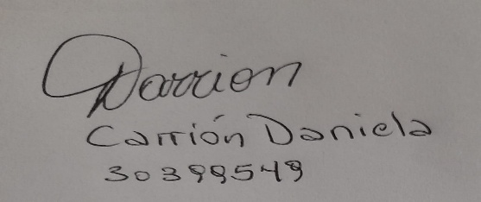

Carrión Daniela Soledad

Recibido 14/05/25

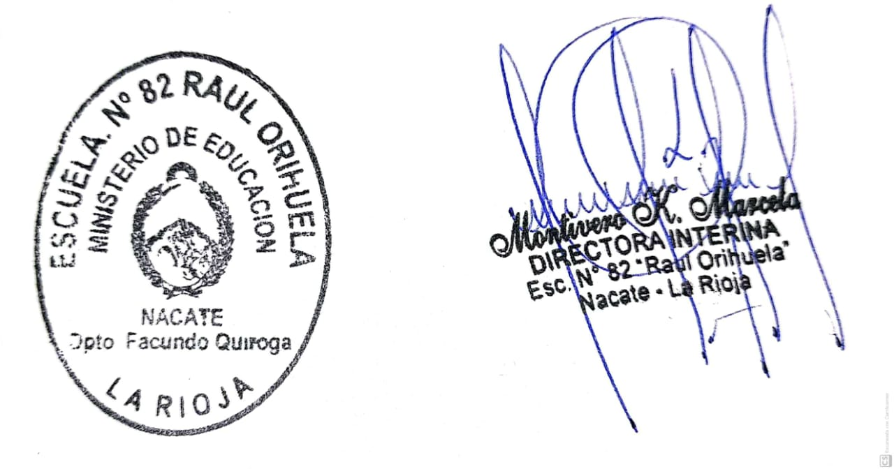A Hs 10: 44